生涯發展教育-家長職涯經驗分享
－八年愛班－
主講人：張櫺藍家長 張維鈞先生(臺灣電力公司經理)
八愛張維鈞先生，由個人學經歷、環境資源利用及核電廠的興建
，導入土木工程的工作甘苦，以專業分析的口吻引領八愛同學們瞭解臺灣電廠的永續發展，並期勉同學快樂學習/學習快樂並學好語文與世界接軌。
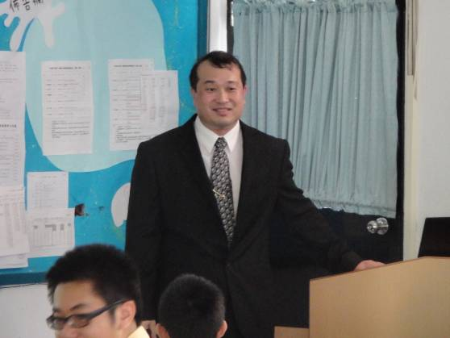 | 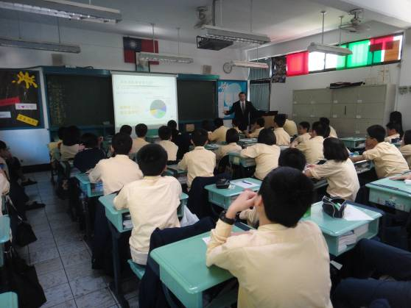
櫺藍爸爸首先說明臺電公司的經營願景 | 同學們聚精會神地聆聽櫺藍爸爸的講演
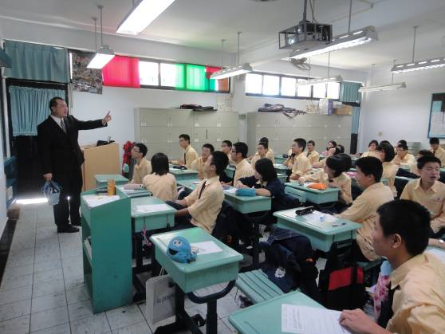 | 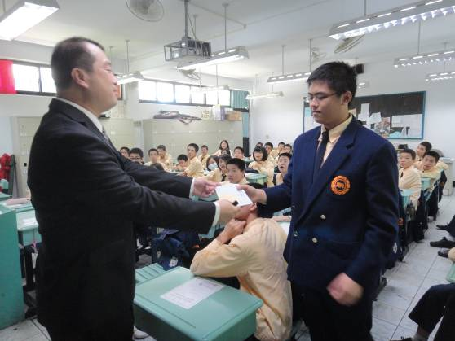
鼓勵同學參與志工服務並進行有獎徵答 | 櫺藍爸爸將講演所得捐給班級使用
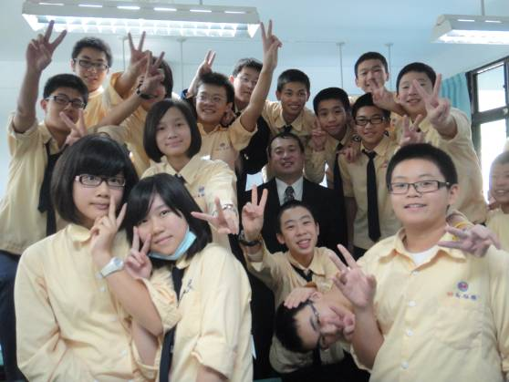 | 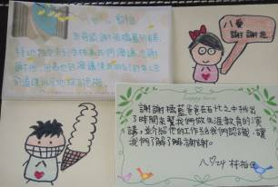  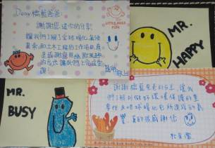
同學們熱情活潑地與櫺藍爸爸互動合影 | 同學們致贈感恩小卡與紀念品
學生回饋單：

